Nos cambiamos a la base de datos selva_viva para asignar los roles.
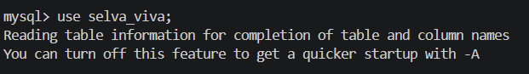
Se crean los roles de recepción, veterinario y administrador de refugio.
Se asignan los permisos de lectura e inserción para el rol de recepción en las tablas de animales y reubicación.
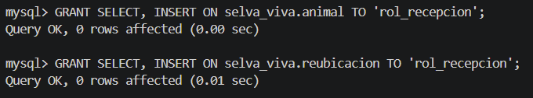
Se añade el rol de lectura a la tabla de ubicación para recepción.
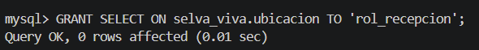
Se añade la capacidad de poder cambiar el cupo del espacio de las ubicaciones, específicamente para el rol de recepción.
Se dan todos los permisos sobre la tabal de historial clínico para el rol de veterinario.
Se le dan los permisos de lectura y actualización del estado de salud del animal en la tabla animal para el rol veterinario.
Se le dan todos los permisos al administrador del refugio.
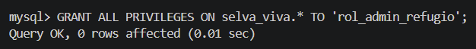
Se confirman los cambios
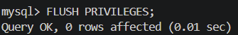
Se crea el usuario de recepción y se asigna el rol de recepción por defecto cada que inicie sesión.
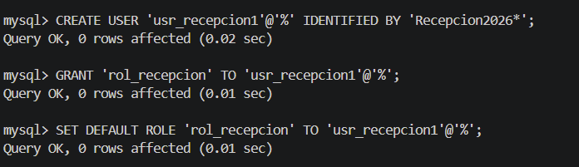
Se crea el usuario de veterinario Mendoza y se asigna el rol de veterinario por defecto cada que inicie sesión.
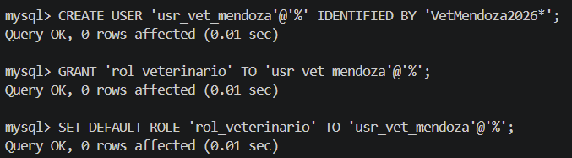
Se crea el usuario de administración y se asigna el rol de administrador por defecto cada que inicie sesión.
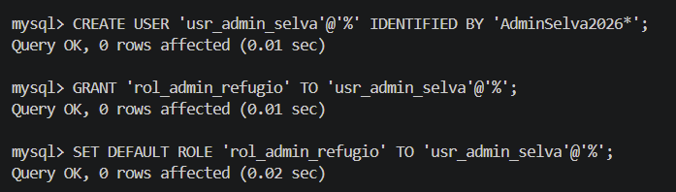
Se aplican todos los cambios.
